實踐大學105學年度台北校本部
新生入學說明會及校園參觀活動

歡迎您們！大一新生！
經過多年的努力，大家辛苦了，恭喜您考上實踐大學！
接下來的四年，準備享受多采多姿的大學生活吧！

為讓新生及家長認識大學校園生活，特別安排【新生入學說明會活動】：
活動日期：105年8月13、14日（六、日）
8/13(六) 台北場
時間：09:00~12:00(上午場)、13:00~17:00(下午場)
地點：台北校本部 N棟B2國際會議廳 (台北市中山區大直街70號)
◎備註：
台北場次分為上午場及下午場，上午場是管理學院，下午場是民生學院及設計學院。
當日於上午場及下午場結束後將會有現場校園導覽及開放宿舍、圖書館參觀。

8/14(日) 高雄場
時間：13:00~16:00
地點：高雄城區部9樓階梯教室 (高雄市苓雅區苓南路2號)
◎備註：高雄場次是特地為就讀台北校本部的中南部地區新生所開設的。

報名網址：http://goo.gl/forms/X82pN4lLST
2016/08/13(週六) 105學年度新生入學說明會（台北場）議程
－民生、設計學院（下午）
時間 | 議程 |  |  |  | 主講人
13:00~13:30 | 新生及家長報到
13:30~13:35 | 校長致歡迎詞 |  |  |  | 陳振貴 校長
13:35~13:50 | 實踐大學影片簡介 |  |  |  | 教學發展中心
13:50~14:00 | 實踐生活介紹 |  |  |  | 學生事務處生輔組
14:00~14:10 | 學生宿舍申請簡介 |  |  |  | 學生事務處軍訓室
14:10~14:20 | 國際交換與雙聯學制介紹 |  |  |  | 國際事務處
14:20~14:25 | 院長致歡迎詞 |  |  |  | 設計學院  民生學院
14:25~14:40 | 學生成長心得分享  (設計學院、民生學院各1~2名學生進行分享) |  |  |  | 設計學院  民生學院
14:40~15:00 | 意見交流Q&A |  |  |  | 教發中心
15:00~16:00 | 由各院系進行個別說明會
 | 設計學院 |  |  |  | 民生學院
 | 工設 | 建築 | 媒傳 | 服設 | 餐管 | 社工 | 音樂 | 家兒 | 食保
 | NB202 | NB203 | NB204 | NB205 | D104 | D102 | F201 | C棟1樓  民生講堂 | E401
註1：校園導覽：16:00，設計學院NB中庭集合，民生學院圖書館1樓川堂集合
註2：宿舍開放參觀時間：16:00~17:00

為讓新生及家長認識實踐校園，特別安排【新生及家長校園參觀活動】：
活動日期：105年8月20、21日（六、日）
現場諮詢：09:00~16:00
校園導覽：09:00 09:30 10:00 10:30 11:00 11:30
13:00 13:30 14:00 14:30 15:00 15:30

集合地點：A棟（東閔紀念大樓）1樓106、107教室

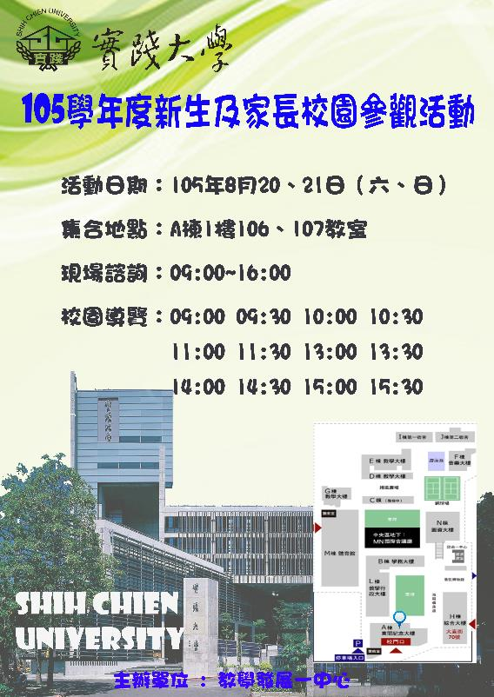

如有疑問，請電洽教學發展中心 (02)2538-1111分機2615~2618周小姐

